Giá mật rớt thảm, chủ trại nuôi gấu đến thời... bi đát

(Dân trí) - Giá mật gấu thời “hoàng kim” lên tới 200.000 đồng/cc và bây giờ rớt xuống còn 15.000-20.000/cc. Và khi đã không còn là những “cỗ máy vàng”, nhiều chủ trại nuôi gấu cũng đang đứng trên bờ… bi đát, như "ôm đống nợ". Thậm chí, nhiều chủ trại sẵn sàng trả gấu cho nhà nước.

Suốt hơn 10 năm nay, làng Phụng Thượng và thị trấn Phúc Thọ thuộc huyện Phúc Thọ (Hà Nội) vốn nổi tiếng cả nước là trung tâm nuôi nhốt gấu lớn bậc nhất. Cách đây ít năm, trong những làng gấu, cảnh mua bán mật gấu trái phép sôi động, tấp nập.
Dọc đường 32 chạy qua “làng gấu”, trước kia, nhiều hộ nuôi gấu còn phải lén lút trưng biển bán mật gấu, thậm chí không cần biển thì nay họ công khai la liệt biển hiệu “trại gấu”, “nhà nuôi gấu”, “bán mật gấu”. Bởi mật gấu hết thời, không bán được cho ai nên các chủ trại phải đua trưng biển để chào hàng.
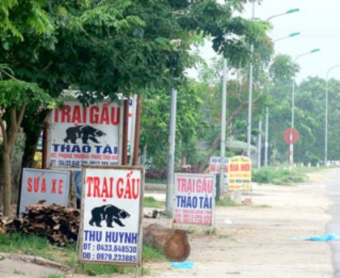
Những tấm biển trại gấu trưng la liệt dọc Quốc lộ 32.

Tìm vào trại gấu Đ.L ở Phụng Thượng, chủ nhà vừa mới chích rút mật từ ba con gấu nhốt ở sau nhà, đang bơm từ chai to vào hàng trăm lọ nhỏ làm bằng thủy tinh với dung tích 1cc chuẩn bị chuyển giao cho một nhà thuốc ở TP Việt Trì (Phú Thọ). Hỏi giá mật, chủ nhà than vãn: 20.000 đồng/cc, mua bao nhiêu cũng có.
Theo chủ nhà, những năm 2000-2003, giá mỗi cc mật gấu lên tới 200.000 đồng, nhiều khi “cháy hàng”, khách phải đặt lịch trước cả tuần, cả tháng. Hồi đó, mặc dù vốn bỏ ra mua mỗi con gấu lên tới 60-80 triệu đồng nhưng chỉ sau đúng một năm là thu hồi vốn. Tính ra giá mật giờ đã rớt xuống 10 lần.
Tại trại gấu A.C, còn đang nuôi nhốt gần 30 con gấu ngay trong cái kho trước nhà. Gặp khách, vợ chủ trại tên A. chạy ra chào mời mua mật, cũng chào giá 20.000 đồng/cc nhưng chỉ trả 15.000 đồng/cc thì chị cũng gật. Trong tủ lạnh của gia đình còn đang trữ hàng trăm cc mật từ bao giờ không bán được. Chủ nhà còn nhờ khách môi giới đưa khách mua sẽ trả… hoa hồng để “thanh lý” mật tồn dư.
Trở lại làng Phụng Thượng, trại nuôi gấu của ông V.P nằm kề ngay quốc lộ 32. Bà Thương, vợ ông cho biết đang nuôi 4 con gấu, trong đó hai con là của một người thân “gửi” vì không còn tha thiết nuôi gấu nữa.
Mặc dù được quyền khai thác mật cả những con gấu mà người thân gửi nhờ chăm sóc, nhưng bà Thương bảo, không chỉ bà mà hàng trăm hộ đang nuôi gấu ở Phúc Thọ đang như “ôm của nợ”, lúc nào cũng sẵn sàng trả lại gấu cho nhà nước.
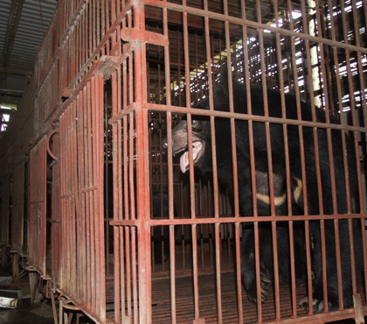
Giá mật rớt thảm hại, những chủ trại nuôi gấu sẵn sàng trả gấu cho nhà nước.

Theo tính toán của chủ nhà, trung bình mỗi ngày, mỗi con gấu ăn hết 5-6 kg gồm bột ngô, gạo, đậu xanh… và các món ăn phụ. Tính ra, mỗi con gấu ăn hết 30.000 đồng/ngày (chưa kể 10.000 đồng tiền điện, nước, thuê người vệ sinh chăm sóc), một tháng gần 1 triệu đồng. Trong khi một năm chỉ cho hai lần chích mật, mức bình quân mỗi túi mật là 200cc (nhiều con do ăn uống kém, lúc chích rút xong chỉ được… 70cc) bán giá 20.000 đồng thì chỉ được có 4 triệu đồng cho 6 tháng trời. Vậy là lỗ nặng, nuôi nhiều càng bị lỗ, khéo cũng chỉ hòa nhưng phải cắt xén triệt để khẩu phần của chúng.
Ở trong làng thuộc khu 5 thị trấn Phúc Thọ, vợ chồng anh Khuất Duy Luyện đang nuôi hai con gấu ngựa (trước gồm có ba nhưng một đã chết) nhớ lại thời “cưng” gấu khi giá mật bán 200.000 đồng/cc: khẩu phần ăn cao tới mức ngày nào cũng có sữa bột ngoại, sữa chua, philatop, xương bò… thậm chí còn phải đi mua thịt thăn, trứng gà lộn, mật ong… về bồi dưỡng gấu ngày hai bữa. Chị nói: “Tính ra, suất ăn của mỗi con gấu lúc đó là 100.000 đồng/ngày, còn hơn cả người”.
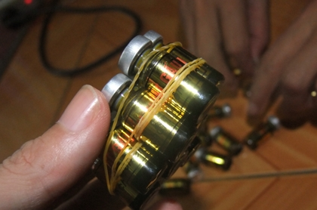
Mật gấu được hút tại "làng gấu" Phụng Thượng.
Hồi đó, đối với chủ trại, mỗi con gấu là một “cỗ máy nhả tiền” nên họ có rót cả núi đặc sản vào chúng cũng không tiếc. Nhưng giờ thì chỉ có ăn... cám.
Bước vào một trại gấu hơn 20 con ở đầu thị trấn Phúc Thọ, tôi gặp người làm thuê đang đổ thức ăn vào máng cho gấu. Nhìn nồi thức ăn sền sệt, nguội lạnh, ruồi bu đen kịt trên sàn, tôi hỏi nó gồm những gì? Chị chăm gấu thuê cho biết: Chỉ có cám thôi, hôm nào khá thì có thêm bí ngô, nhưng bí ngô mà đắt quá thì cũng cắt luôn.
Tìm hiểu thêm từ các đại lý thức ăn chăn nuôi, tôi được biết ở Phụng Thượng và thị trấn Phúc Thọ, nhiều chủ trại còn mua cả “cám con cò” về nuôi gấu, chỉ việc pha nước lã cho ăn liền, khỏi phải đun nấu tốn kém than củi, công sức. Do ăn cám cò nên gấu nào cũng béo nung núc. “Mà khi đã ăn cám cò thì mật có thể tồn dư kháng sinh, chất tăng trọng”- một chủ trại nói như vậy.
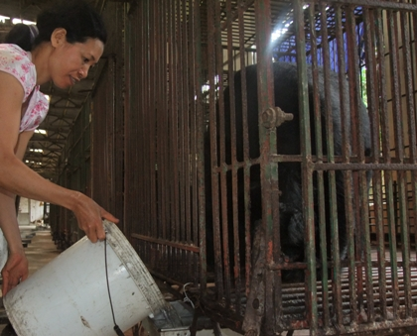
Chủ trại nuôi gấu tìm mọi cách cắt xén khẩu phần ăn của gấu.
Trước đây, gọi là các trang trại gấu ở Phụng Thượng, Phúc Thọ cũng không sai, vì trại nào cũng “ôm” ít là 4-5 con, nhiều lên tới vài chục con. Như trang trại của vợ chồng bà Lộc từng có 83 con nhốt kín vườn trên nhà dưới, nhưng khi giá mật rớt thê thảm, không kham được, vợ chồng bà đã chuyển giao 14 con cho Trung tâm Cứu hộ gấu Việt Nam, còn lại thì “phân giao” cho anh em trong làng, xã. Từ bốn người thuê về làm mướn, nay chỉ giữ lại một.
Những chủ trại khác cũng phải chuyển giao gấu cho người khác, hiện chỉ dám nuôi khoảng 2-4 con cầm cự.
Vì vậy, khoảng năm 2008, từng xảy ra vụ làng Phụng Thượng bỗng “mất tích” hàng chục con gấu khi cơ quan kiểm lâm về kiểm tra. Mất tích không phải vì bị trộm mà theo cơ quan điều tra, gấu đã được các chủ trại chủ động sang tay cho các nhà hàng, khách sạn ở TP Hạ Long (Quảng Ninh). Từ đó cho đến nay, giá mật tiếp tục giảm nên bằng nhiều cách, gấu ở Phúc Thọ vẫn cứ thất thoát dần. Số gấu được chủ trại khai báo “ốm”, “chết” với cơ quan kiểm lâm cũng không ít.
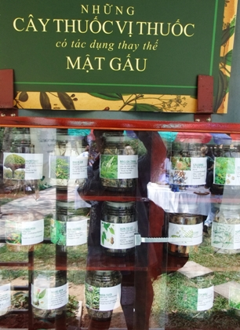
Hội đông y Việt Nam khuyến cáo dùng thảo dược thay thế mật gấu.

Theo ông Lê Văn Hùng, Phó hạt trưởng Hạt Kiểm lâm Đan Phượng (đơn vị được giao quản lý việc nuôi gấu ở huyện Phúc Thọ), từ năm 1990, ở Phúc Thọ đã nuôi gấu với 8 hộ nuôi 100 cá thể. Đến năm 2005, đã bung ra 59 trại với tổng cộng 325 cá thể khi việc kinh doanh mật gấu hốt bạc (tất nhiên là trái phép), nhưng thống kê đến tháng 4/2013 thì chỉ còn 37 trại với 257 cá thể, nguyên nhân do chết hoặc được chuyển đi nơi khác.
Ông Hùng cho biết, hiện luật vẫn quy định việc chích hút, kinh doanh mật gấu, buôn bán gấu là vi phạm, có thể bị xử phạt tới 7 năm tù, nhưng hiện tại họ vẫn phải lén lút lấy mật để bán, tạo nguồn thu nuôi gấu vì theo quy định họ phải chăm sóc cho tới khi chúng chết.
Nhiều chủ trại cũng cho biết, nuôi gấu không còn giá trị, dân đang ôm nợ nhưng khổ nỗi muốn thanh lý cũng không được, vì toàn bộ gấu đã được kiểm lâm gắn chip để theo dõi, quản lý. Hàng tháng, kiểm lâm đều xuống kiểm tra. Mất gấu, gấu không có chip là xử lý ngay.
Vì thế, các chủ trang trại chuyển sang đề nghị được chuyển giao lại cho nhà nước, với điều kiện hỗ trợ cho họ ít tiền vốn đã bỏ ra mua gấu.
Trong trường hợp vẫn để các chủ trại “bảo tồn” mà giá mật rẻ như cho, điều kiện chăm sóc như hiện nay thì chẳng bao lâu gấu đến bờ… tuyệt chủng.
Theo ông Phạm Hinh - Phó Chủ tịch Trung ương Hội Đông y Việt Nam, mật gấu có tên đông y là “hùng đảm” tuy nhiên xưa nay chỉ được dùng để chữa một số chứng bệnh có biểu hiện như chấn thương, trật đả, xung huyết... chứ ít được dùng để uống. Ở Việt Nam đã từng có những trường hợp tử vong do uống mật gấu vì việc dùng quá liều có thể gây các triệu chứng bất lợi như tổn thương gan và thận, vàng da, chán ăn, cơ thể đau nhức, mệt mỏi, mắt đỏ, làm tăng hồng cầu trong nước tiểu.
Thậm chí, uống nhiều mật gấu còn dẫn tới chứng bất lực ở nam giới chứ không phải… giúp người ta khỏe như gấu như nhiều người lầm tưởng. Hơn nữa, quy trình chích hút mật gấu ở những cá thể nuôi nhốt thường không đảm bảo tiêu chuẩn vô trùng, trong mật gấu nuôi nhốt thường ẩn chứa một lượng vi khuẩn cao. Do đó, nếu uống mật gấu không cẩn thận là uống luôn mầm bệnh vào cơ thể, rất nguy hiểm.
Để hạn chế việc dùng mật gấu, theo Trung ương Hội Đông y Việt Nam, có thể sử dụng nhiều vị thuốc có nguồn gốc từ thảo mộc như: tô mộc, đào nhân, hồng hoa, ngưu tuất, xa tiền tử... hoạt huyết, hành huyết, khứ ứ, tán ứ huyết bình can, tức phong, minh mục.

Anh Thế - Tuyết Nghĩa

